1. Hafta 6 Ödev 1: Sıfır Girilene kadar sayıları toplayıp, toplam ve ortalamasını ekrana yazdıran program.

int adet = 0, sayi, toplam = 0;

float ortalama = 0.0f;

for (; ; )

{

Console.Write("Bir sayı giriniz:");

sayi = Convert.ToInt32(Console.ReadLine());

// sayi = int.Parse(Console.ReadLine()); //Parse() sadece string //parametre alır

// bool result=Int32.TryParse(Console.ReadLine(), out sayi); //bool //değer döndürür. eğer dönüşüm yaparsa sayi değer alır

// Int32.TryParse(Console.ReadLine(), out sayi); //bool değer //döndürür. eğer dönüşüm yaparsa sayi değer alır

if (sayi == 0)

break;

adet++;

toplam += sayi;

}

ortalama = (float)toplam / adet;

Console.WriteLine($"Sayıların toplamı={toplam}");

Console.WriteLine($"Sayıların toplamı={ortalama}");

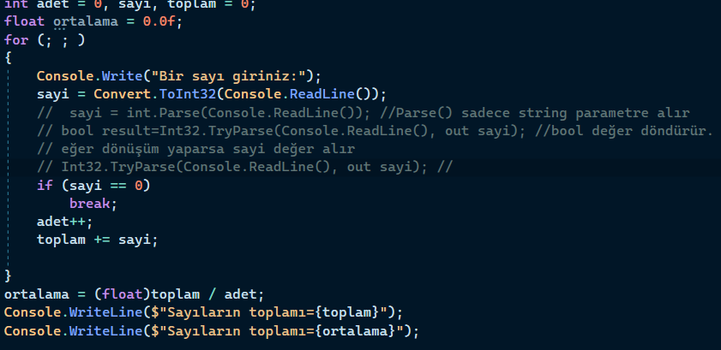

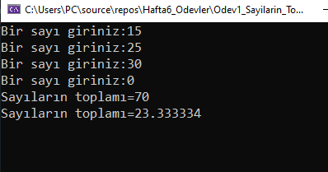

1. Hafta6 Ödev 2: Çarpım Tablosu Formatlı Yazdırma

for (int i = 1; i <= 10; i++)

{

//Console.Write($"{i}");

for (int j = 1; j <= 10; j++)

{

//-2, -2, -10 sağa hizalı formatlı yazdırmak için

Console.Write($"{j,-2}\*{i,-2}={i \* j,-10}");

}

Console.WriteLine();

}

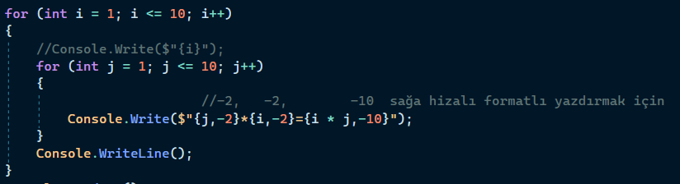

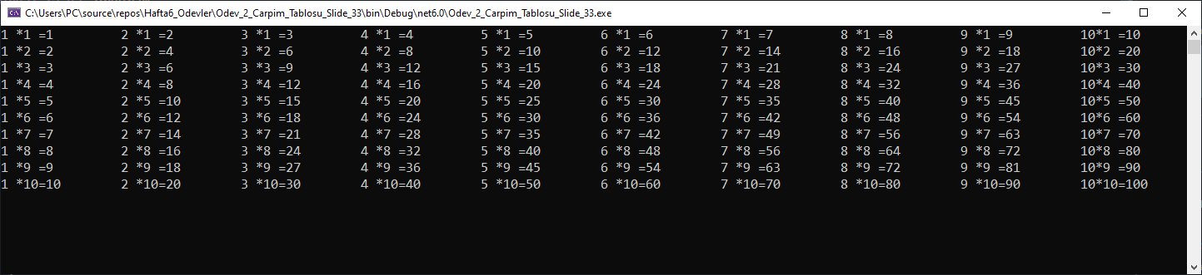

1. Hafta 6 Ödev 3: Stars Patterns

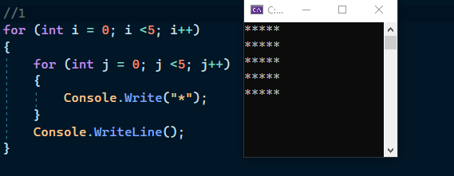

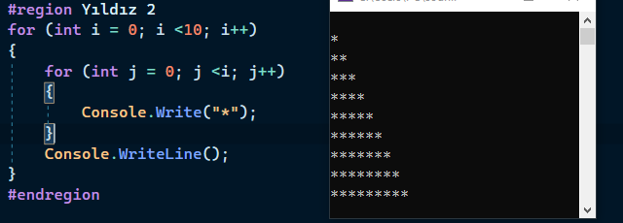

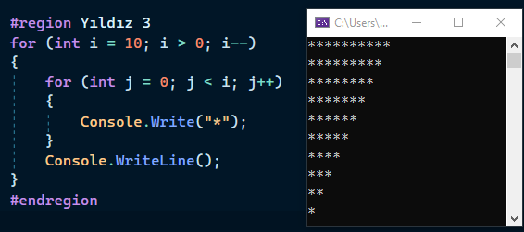

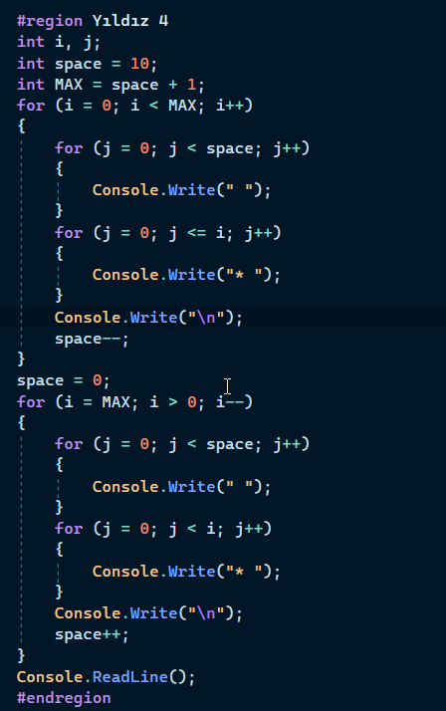

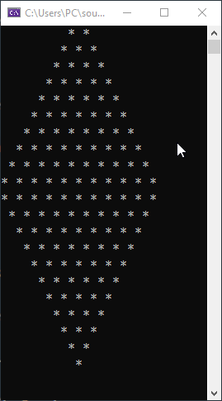

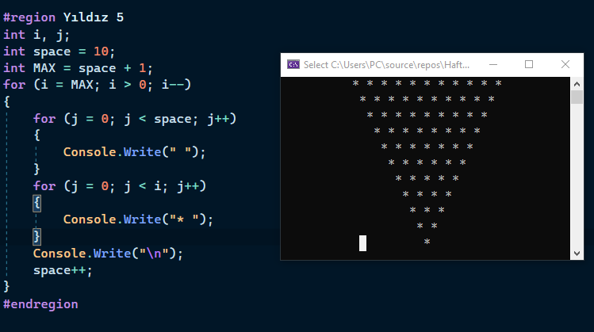

1. Hafta6 Ödev 4: Girilen sayının rakamları toplamı ekrana yazdıran program

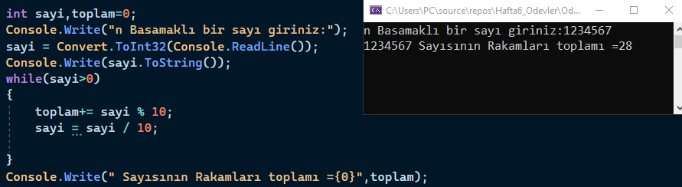

1. Hafta6 Ödev 5: Sayıların toplamı

